Информационная справка о проведении Недели детской книги в детских библиотеках МБУК ЦБС г. Таганрога
В детских библиотеках Таганрога с 23 марта по 31 марта прошла Неделя детской и юношеской книги году по теме «Читает семья – читает страна». Литературные события, пропагандирующие ценности семьи, семейного чтения встречи с книжными героями, литераторами, а также мастер-классы и литературно-игровые программы состоялись для школьников, воспитанников детских садов и их родителей.
Были оформлены необычные книжные просмотры, фотозоны, выставки работ участников городского конкурса рукотворной буквы, экскурсии и литературные путешествия.
Литературно-игровой программой «Мы в город Изумрудный идем дорогой трудной…» открылась Неделя детской книги в Центральной городской детской библиотеке имени М. Горького. В 2024 году исполняется 85 лет написания чудесной сказки А. Волкова «Волшебник Изумрудного города». Несколько поколений детей выросло на сказочной истории про Элли и Тотошку, и сегодня эта книга остается любимой у многих ребят.
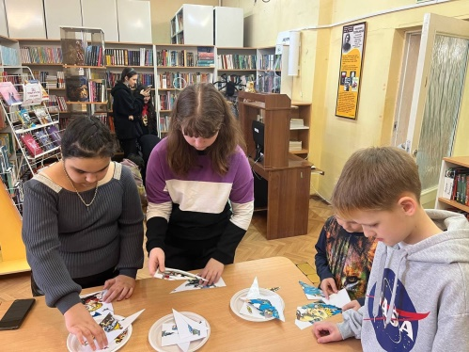
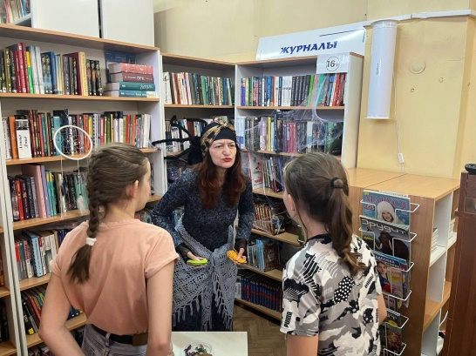
Вместе с героями сказки мальчишки и девчонки путешествовали по литературным станциям и выполняли познавательные, игровые и творческие задания: играли в лото вместе с волшебницей Желтой страны Виллиной, в пещере волшебницы Голубой страны выполняли задания Гингемы, разгадывали сложные ребусы волшебницы Фиолетовой страны Бастинды, распутывали слова с волшебницей Розовой страны Стеллой. Во время игры ребята познакомились с замечательными иллюстрациями Л. Владимирского по сказке «Волшебник Изумрудного города», складывая картинки - пазлы. Чтобы «оказаться» в Изумрудном городе, ребята надевали волшебные зеленые очки, прямо как в сказке, и могли видеть все предметы в красивом зеленом свете.
Неделя книги прошла по-настоящему увлекательно. Для учащихся пришкольных лагерей школ № 9, 10, 24, лицея № 7 были подготовлены и проведены литературно-познавательные программы «Волшебный мир театра», «Большое экологическое путешествие». 29 марта для пришкольного лагеря школы № 9 прошла литературно-игровая программа «В мире школьных наук». Серьезные, традиционные школьные предметы были превращены в игровые, веселые и увлекательные: «Чудесная литература», «Увлекательная зоология», «Нескучная математика», «Распрекрасная культура». С помощью игр, мастер-классов, викторин ребята смогли окунуться в мир привычных школьных предметов и понять, что они не такие уж скучные и сложные.
Для ребят пришкольного лагеря лицея №7 состоялась игра «Музыкальный ринг», на котором они проявили свои знания, музыкальные и танцевальные способности в конкурсах «Музыкальные инструменты», «Танцевальный марафон», «Музыка в мультипликации», «Музыкальный аукцион».
Для самых маленьких читателей Центральной детской библиотеки -воспитанников детского сада №12 «Зоренька» - 26 марта состоялась литературная встреча с детским поэтом из села Бессергеновка, Рябковой Татьяной Евдокимовной. Добрые и веселые стихи прозвучали в исполнении Татьяны Евдокимовны, а так же участников творческой группы «Подсолнушки» (худ.рук. Рябкова Т. Е.). Юные артисты представили вниманию маленьких зрителей настоящий поэтический спектакль, выступая в ярких, красочных костюмах. Прозвучали стихи «Божья коровка», « Красная шапочка», «Царевна-несмеяна» и др.
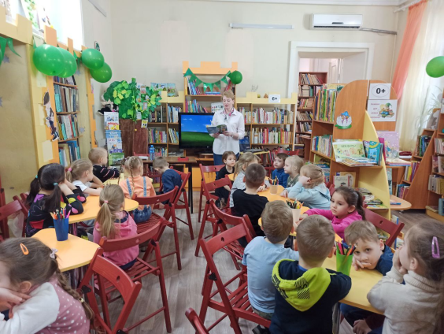
28 марта в библиотеке побывала писатель из Ростова-на-Дону Татьяна Каменева. Она познакомила юных читателей со своим творчеством. Встреча завершилась раскрашиванием умной Совы.
Всю Неделю детской книги в читальном зале библиотеки работала выставка рисунков «Мир глазами ребенка». Встреча с юными художницами Поповой Анастасией и Балашовой Златой, воспитанницами реабилитационного "Центра Здоровья" состоялась в дружеской по-семейному теплой атмосфере. Работы маленьких художниц порадовали читателей яркими красками и интересными сюжетами.
В Детской модельной библиотеке имени Н. Островского – филиал №1 для читателей прошли литературные путешествия "Великое чудо - семья!", "Секреты старого сундука…", литературная игра "Книжная семейка", литературно-игровая программа "Читаем всей семьей" литературный праздник + мастер-класс "Подружка истории кукла", день книги "История одной семьи или восемь поколений шалопаев…"
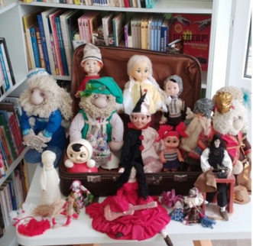
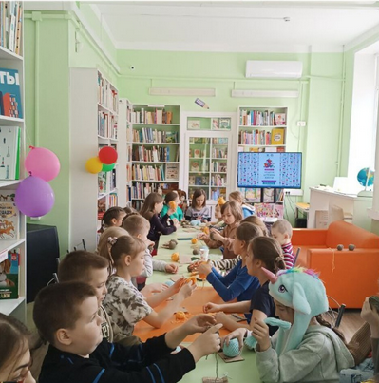
Здесь самым ярким событием стал литературный праздник «Подружка истории кукла». Куклы несут в себе частичку истории. Коллекционер Александра Шепитько предоставила коллекцию уникальных старинных кукол - из ваты и фарфора, из пластика и дерева, фабричные и рукотворные. Участники встречи не только насладились выставкой, но и создали свою обережную куклу из ниток – «Мартиничку».
Вниманию гостей библиотеки в течение всей Недели были представлены книжные выставки "Большой театр: великая история и громкие имена…" и "Его величество театр…", где было представлено 26 экз. книг, с которыми ознакомились 208 чел., а также оконная выставка рисунков участников рисунка-опроса «Любимый книжный герой».
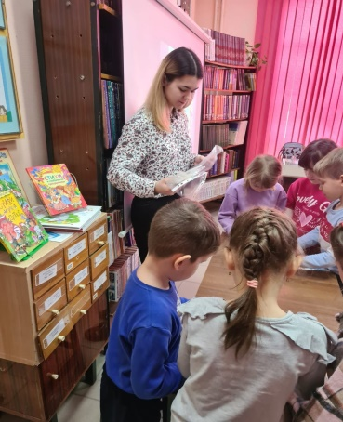
В Детской библиотеки имени А. Гайдара – филиал № 2 прошли игра – путешествие "По страничкам любимых сказок", ассорти "Добрый мир любимых книг", литературная программа "Сказки в семейном кругу", литературное путешествие "В гости к детским писателям", литературная игра "Любимых книг чудесные страницы".
На встречу Сказки в семейном кругу в библиотеку пришли воспитанники детского сада №78 вместе со своими родителями, для собравшихся была прочитана сказка Елены Ульевой «Как волчонок стал добрым». Родители и дети приняли активное участие в обсуждении прочитанного. Встреча подарила всем незабываемые впечатления праздника от общения с книгой. Родителям была рекомендована детская художественная литература для семейного чтения.
В Детской библиотеке-филиал №13 самым интересным событием Недели детской книги стала литературно-игровая программа для воспитанников детского сада №101 «Тихое и звонкое», посвященная 130-летнему юбилею писателя В. Бианки. Сотрудники библиотеки рассказали о детстве Виталия Валентиновича и о его любви к животным, о том, что с природой писателя познакомил его отец. Ребята совершили увлекательное литературное путешествие в мир природы, познакомились с книжной выставкой «Добрые сказки о природе», узнали про самую известную книгу автора «Лесная газета», отгадали «Лесные загадки», с удовольствием поучаствовали в мини-спектакле «Лис и мышонок».
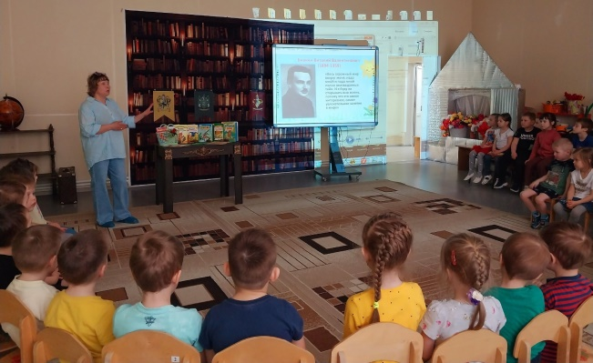
Активными участниками мероприятий были учащиеся школ №35, №36, детских садов №101, №100, воспитанники Воскресной школы при храме РПЦ Серафима Саровского:
В Детской библиотеке имени И.Д. Василенко – филиал № 14 посетители стали участниками тематического часа "Как мальчик стал космонавтом"(90 лет со дня рождения Юрия Гагарина), литературных праздников "Книжные семейки", литературных путешествий: "Как воспитать натуралиста. Рецепт Виталия Бианки" /130 лет со дня рождения В. Бианки, "Дорогою добра" /И.Д. Василенко, "В гости к Юрию Куклачеву"(75 лет со дня рождения Ю. Д. Куклачёва).
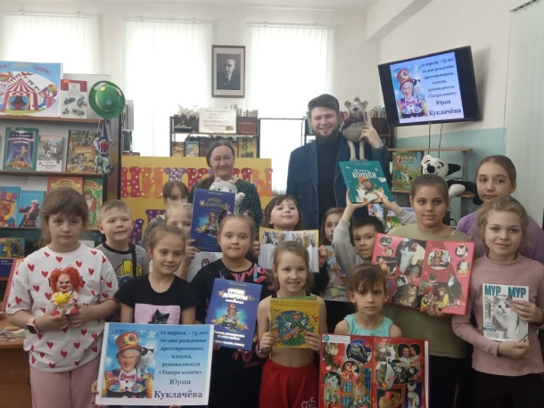
Одним из интересных событий стало литературное путешествие "В гости к Юрию Куклачеву".Театр кошек Юрия Куклачёва уже более 20 лет является единственным театром кошек в мире. Юрий Куклачёв - клоун-дрессировщик и педагог. Его "Школа доброты" помогает детям вырасти добрыми, хорошими людьми, относящимися по-человечески как к кошке, так и к каждому живому существу на нашей планете, даже самому маленькому и слабому. А для взрослых театр Куклачёва - это источник оптимизма и жизненных сил и возможность вновь окунуться в детство.
Почетным, долгожданным гостем библиотеки стал заведующий музеем А.А. Дурова Дмитрий Борисович Артемьев. Дмитрий Борисович сам имеет богатый цирковой опыт и является представителем цирковой династии. Он лично знаком с Юрием Куклачевым и с удовольствием поделился с ребятами своими впечатлениями от общения с артистом. Рассказал о дрессуре, в частности, кошек, о специфике работы и секретах успеха единственного в мире Театра кошек Куклачева. Сотрудники библиотеки с радостью приняли в дар от гостей книги о цирке и новые переиздания книг Юрия Куклачева.
Заведующий библиотеки стал гостем семейной библиотеки имени Г.Х. Андерсена. г. Мариуполя в ходе благотворительной поездки и передаче новых изданий книг И.Д. Василенко. Теперь несколько сотен изданий книг нашего писателя – земляка, известного таганрожца, появятся в библиотеках Мариуполя.
"Неделя детской книги – 2024" стала ярким и памятным событием для посетителей детских библиотек Таганрога. Большой Праздник детской книги включил в себя 50 мероприятий, на которых побывало 1185 детей и взрослых.

